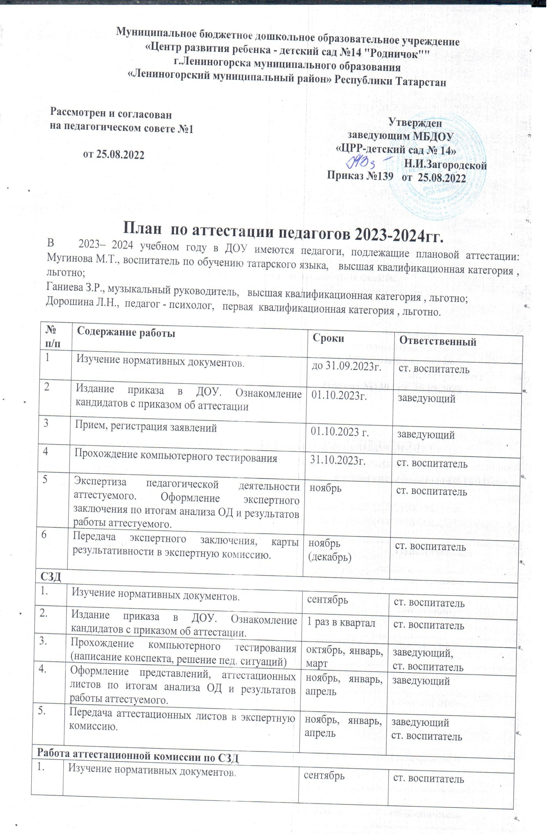
1. | Изучение нормативных документов. | сентябрь | ст. воспитатель
2. | Составление списка кандидатур на СЗД. | октябрь январь, март | ст. воспитатель
3. | Ознакомление кандидатов с нормативными документами об аттестации | октябрь январь, март | ст. воспитатель
4. | Ознакомление кандидатов с графиком проведения аттестации | октябрь январь, март | ст. воспитатель
5. | Организация компьютерного тестирования (написание конспекта, решение пед. ситуаций). Изучение материала. | октябрь, январь, март | ст. воспитатель
6. | Экспертиза педагогической деятельности | октябрь, январь, март | ст. воспитатель
7. | Подготовка аттестационных листов. | октябрь, январь, март | ст. воспитатель

